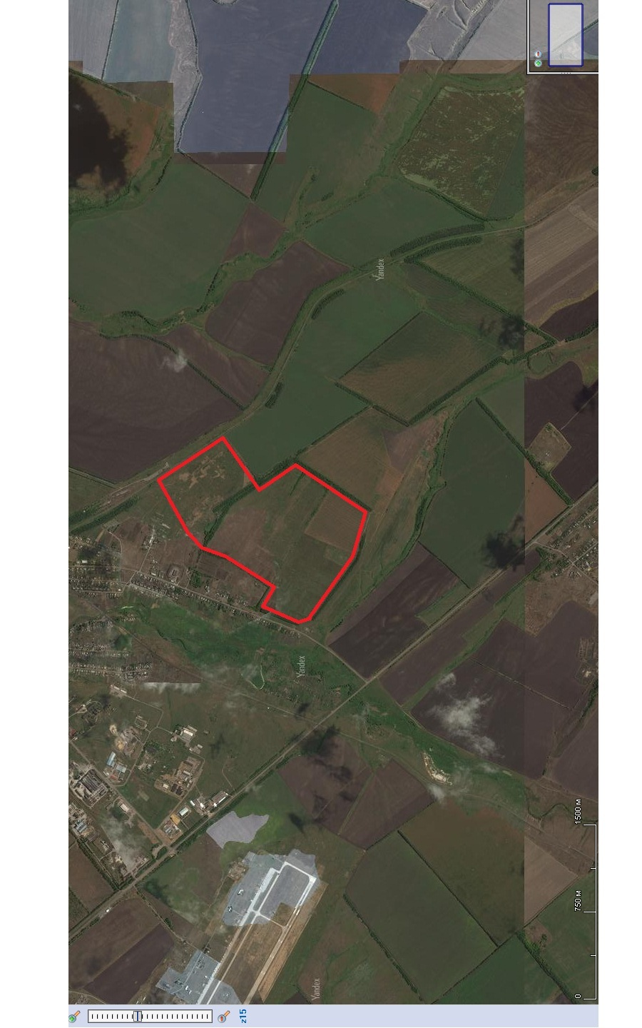
Площадка № 6: площадью 144 га расположена на территории Березовского сельского поселения, под строительство. Наличие объектов инженерной инфраструктуры: линия электропередач 04-10 кВ проходит по границе земельного участка, дорога с твердым покрытием на расстоянии 20 м. от границы земельного участка, железнодорожные пути на расстоянии 50 м, от границы земельного участка, газопровод высокого на расстоянии 900 м. Площадка характеризуется благоприятным перспективным развитием в плане инженерно-транспортной инфраструктуры.
Имеется возможность подключения электроэнергии мощностью 3,5 мВт, при необходимости увеличение мощности требуется строительство новой подстанции.

